[Thực hành] Spring Boot xử lý Exception

Mục tiêu
Luyện tập sử dụng Spring Boot Exception

Mô tả
Trong Spring Boot ta có thể bắt và xử lý lỗi theo một cách đơn giản là thừa kế interface ErrorController.
Ví dụ:
@Controller
public class HandleErrorController implements ErrorController {
@RequestMapping("/error")
public String handleError(HttpServletRequest request) {
// do something
return "error";
}
}
@RequestMapping("/error") thực hiện xử lý cho uri /error (tức là thực hiện xử lý lỗi), ta có thể dựa vào request để check status code (404, 500…) hoặc lấy các parameter để trả về trang lỗi thích hợp, ở đây ta mặc định trả về trang error.html

Hướng dẫn:
Bước 1:
Tạo dự án Spring Boot. Chọn cấu hình như sau:
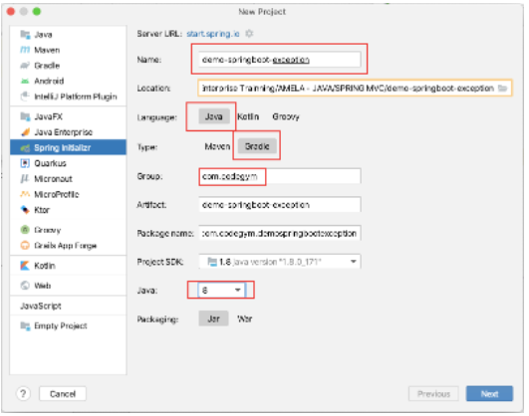
Nhấn Next, ở màn hình tiếp theo, tiếp tục chọn như sau:
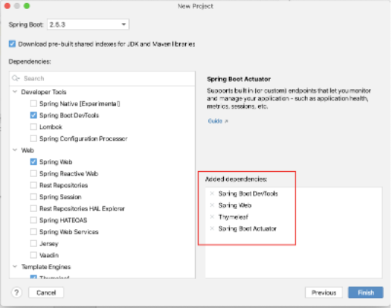
Nhấn Finish.
Bước 2:
Tạo cấu trúc dự án như sau:
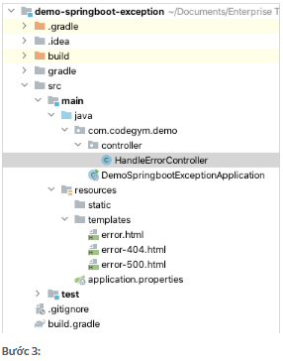
Tạo Controller thực hiện xử lý exception:
@Controller
public class HandleErrorController implements ErrorController{
@RequestMapping("/error")
public String handleError(HttpServletRequest request) {
Object status = request.getAttribute(RequestDispatcher.ERROR_STATUS_CODE);
if (status != null) {
Integer statusCode = Integer.valueOf(status.toString());
if (statusCode == HttpStatus.NOT_FOUND.value()) {
return "error-404";
} else if (statusCode == HttpStatus.INTERNAL_SERVER_ERROR.value()) {
return "error-500";
}
}
return "error";
}
}
Ở đây ta dựa theo HTTP status code trong request để trả về trang lỗi thích hợp, ví dụ với status code = 404 thì ta sẽ trả về trang error-404.html
Bước 4:
Tạo view "error-404.html":
<!DOCTYPE html>
<html>
<body>
<h1>404</h1>
<h2>Page not found</h2>
<a href="/">Go Home</a>
</body>
</html>
Bước 5:
Chạy chương trình và quan sát kết quả:
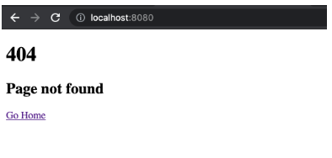
Rõ ràng ta chưa định nghĩa page trả về cho uri “/“do đó khi chạy nó sẽ báo lỗi Page not found.
Nếu trong trường hợp trên ta không cài đặt interface ErrorController thì nó sẽ trả về trang lỗi mặc định sau:
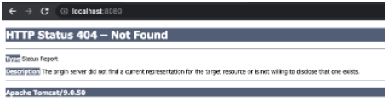
Mã nguồn tham khảo: https://github.com/codegym-vn/wbds-spring-boot-exception
Hướng dẫn nộp bài:
- Up mã nguồn lên github
- Paste link github vào phần nộp bài
Last modified: Monday, 9 August 2021, 11:38 PM

